Qu’est-ce que c’est ?
Docker est un système de conteneurisation.

La conteneurisation est la méthode qui consiste à créer et à utiliser ces boîtes pour que le programme marche partout de la même façon.

En informatique, un conteneur est une boîte virtuelle légère qui enferme une application et tout ce dont elle a besoin pour fonctionner (code, fichiers, outils et réglages).
Un conteneur est : léger, portable et ne dépend pas du système ou d’autre conteneur
Avantages : un conteneur docker peut s’exécuter sur n’importe quelle machine qui possède (docker)
- Flexibilité quelque soit la complexité de l’application
- Légèreté grâce au partage du noyau de l'hôte
- Scalabilité ou Extensibilité

Objectif : Garantir la cohérence et la performance de l’appli

Les composants :
- Docker Engine : C’est la technologie de base qui exécute et gère les conteneurs sur votre machine.
Il crée et gère les conteneurs
  - Serveur ou Daemon (Docker d) : C’est un programme Docker D qui s’exécute en arrière-plan de l’ordi et qui gère toutes les tâches liées à docker (la création, l’exécution et la distribution de conteneurs)
  - API Docker : C’est un ensemble de règles qui permet au programme de communiquer avec Docker Daemon et de lui donner des instructions
  - Interface en ligne de commande (CLI) : Outil pour envoyer des commandes Docker Daemon

- Docker Image : Package (Template de lecture seule) pour créer des conteneurs avec le code de l’appli et les dépendances (les frameworks (C’est un ensemble d’outils, de bibliothèque et de règles préétablies, qui sert de structure de base pour développer un logiciel plus rapidement, sans repartir de zéro à chaque fois), la configuration du déploiement et d’exécution qu’un environnement d’exécution de conteneur utilise)

- Docker Hub : Répertoire basé sur le Cloud qui permet de trouver et de partager des images de conteneur

- Docker files : Script avec des instructions pour créer une image Docker

- Docker registry : C’est un système de stockage et distribution pour les images Docker prenant en charge le stockage public et privé

- Docker Compose : est un outil qui permet de définir et de lancer des applications Docker avec plusieurs conteneurs. Au lieu d'écrire de longues lignes de commande pour chaque conteneur, vous écrivez un seul fichier de configuration en texte (compose.yml) et vous utilisez une seule commande pour tout.
Comment ça marche ?
- Un fichier unique : Le fichier compose.yml (ou docker-compose.yml) décrit tous les morceaux de votre programme.
- Les services : Chaque partie de votre logiciel (par exemple, un site web et une base de données) est un service indépendant.
- Une commande simple : La commande docker compose up lit le fichier et lance tous les conteneurs en même temps. [1, 2, 3, 4]
Les trois grands éléments
- Services : Les conteneurs qui font tourner vos programmes.
- Réseaux : Les liens qui permettent aux conteneurs de se parler entre eux.
- Volumes : Les espaces de stockage pour garder vos données en mémoire même si le conteneur s'arrête. [1, 2]

Comparaison entre Machine Virtuelle et un conteneur :
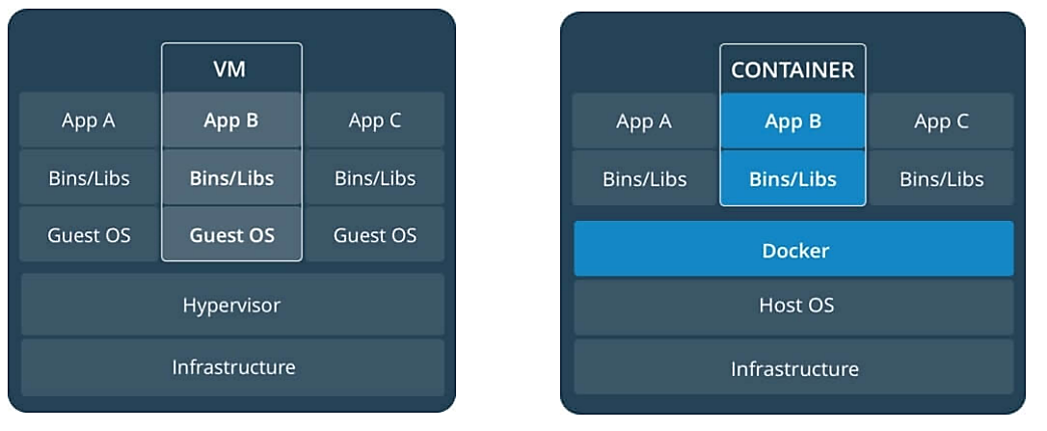
Conteneur | Machine Virtuelle
Partage du même noyau pour tous les conteneurs | Réinstallation de tout le noyau
Rapidité du lancement | Plus long au démarrage
Economie de ressources

Comment choisir entre une machine virtuelle et le docker ?
- Ce que l’on doit déployer (quel OS ?)
- La sécurité
- Puissance de la machine

Docker – le fonctionnement - Comment ça marche ?
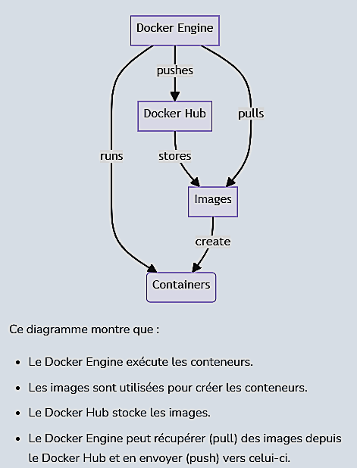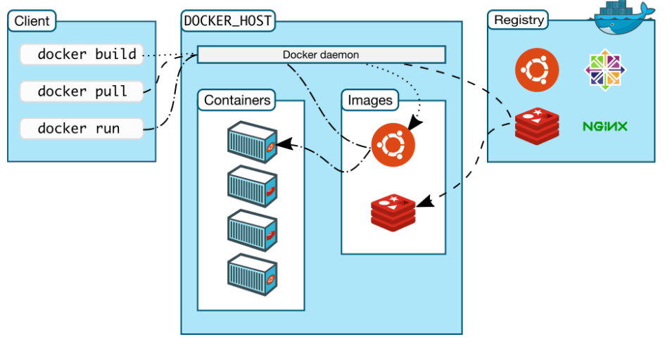

Container As a Service :
C’est un service basé sur le Cloud qui permet au développeur et au service informatique d’organiser, d’exécuter, de mettre à l’échelle et de gérer les conteneurs à l’aide de la virtualisation basée sur les conteneurs. Essentiellement sur l’hébergement ou déploiement automatisés de logiciels conteneurisés.

Télécharger Docker : Docker Destop
Listes des commandes

Comment exécuter une image : différences entre docker exec et docker run
- docker exec exécute une commande sur un conteneur en cours d’exécution
- docker run crée un conteneur temporaire et exécute la commande qu’il contient et arrête le conteneur une fois terminé.
Comment utiliser les commandes docker ?
- Télécharger le logiciel docker
- Ouvrir le desktop docker
- Ouvrir le terminal

Les containers sur Azure :
Voici les principaux services Azure liés aux conteneurs, avec leur fonction et leur domaine d'intervention :
Logo | Service | Fonction | Domaine d'intervention
 | Azure Container Instances (ACI) | Exécuter un conteneur isolé à la demande, sans gérer de serveur ni de cluster | Exécution rapide (jobs ponctuels, tâches batch, tests, micro-tâches)
 | Azure Kubernetes Service (AKS) | Orchestrer et gérer des clusters Kubernetes managés (déploiement, scaling, mise à jour) | Orchestration de conteneurs à grande échelle, architectures microservices complexes
 | Azure Container Apps | Héberger des applications conteneurisées "serverless" avec scaling automatique (y compris à zéro), basé sur KEDA/Dapr | Applications événementielles, microservices légers, sans gérer Kubernetes directement
 | Azure Container Registry (ACR) | Stocker, versionner et gérer les images de conteneurs (privées) | Gestion du cycle de vie des images, intégration CI/CD
 | Azure Service Fabric | Plateforme d'orchestration pour microservices et conteneurs, avec gestion d'état (stateful/stateless) | Applications distribuées à haute disponibilité, souvent utilisé en interne chez Microsoft
 | Azure Red Hat OpenShift (ARO) | Plateforme Kubernetes managée conjointement par Microsoft et Red Hat, avec outillage enterprise (CI/CD, sécurité) | Environnements d'entreprise nécessitant OpenShift, conformité et support Red Hat
 | Azure App Service (Web App for Containers) | Héberger une application web packagée en conteneur, sans gérer l'infrastructure | Applications web classiques conteneurisées, déploiement simplifié

Comment les choisir selon le besoin :
- Besoin ponctuel, sans orchestration → ACI
- Orchestration complexe, contrôle fin → AKS
- Simplicité + scaling automatique, sans gérer Kubernetes → Container Apps
- Stockage des images → ACR (quasi systématiquement associé aux autres)
- Application web simple en conteneur → App Service
- Contexte Red Hat / conformité entreprise → ARO

DOCKER – VOLUME :
Un volume Docker est un mécanisme de stockage persistant géré par Docker, qui permet de conserver des données indépendamment du cycle de vie d'un conteneur. On peut connecter plusieurs conteneurs à un volume.

Il existe 3 types de volumes :
- Volume nommé : conteneur lié avec un volume (exple: machine + clé USB)
- Volume anonyme : moins facilement manipulable
- Bind-mount : volume, répertoire sur sa machine perso (utile pour faire des tests)
  - Avantage : synchronisation

- Docker volume non lié : Docker permet la création de volume en dehors de tout conteneur
- Docker volume lié : On peut également monter un volume local sur un conteneur

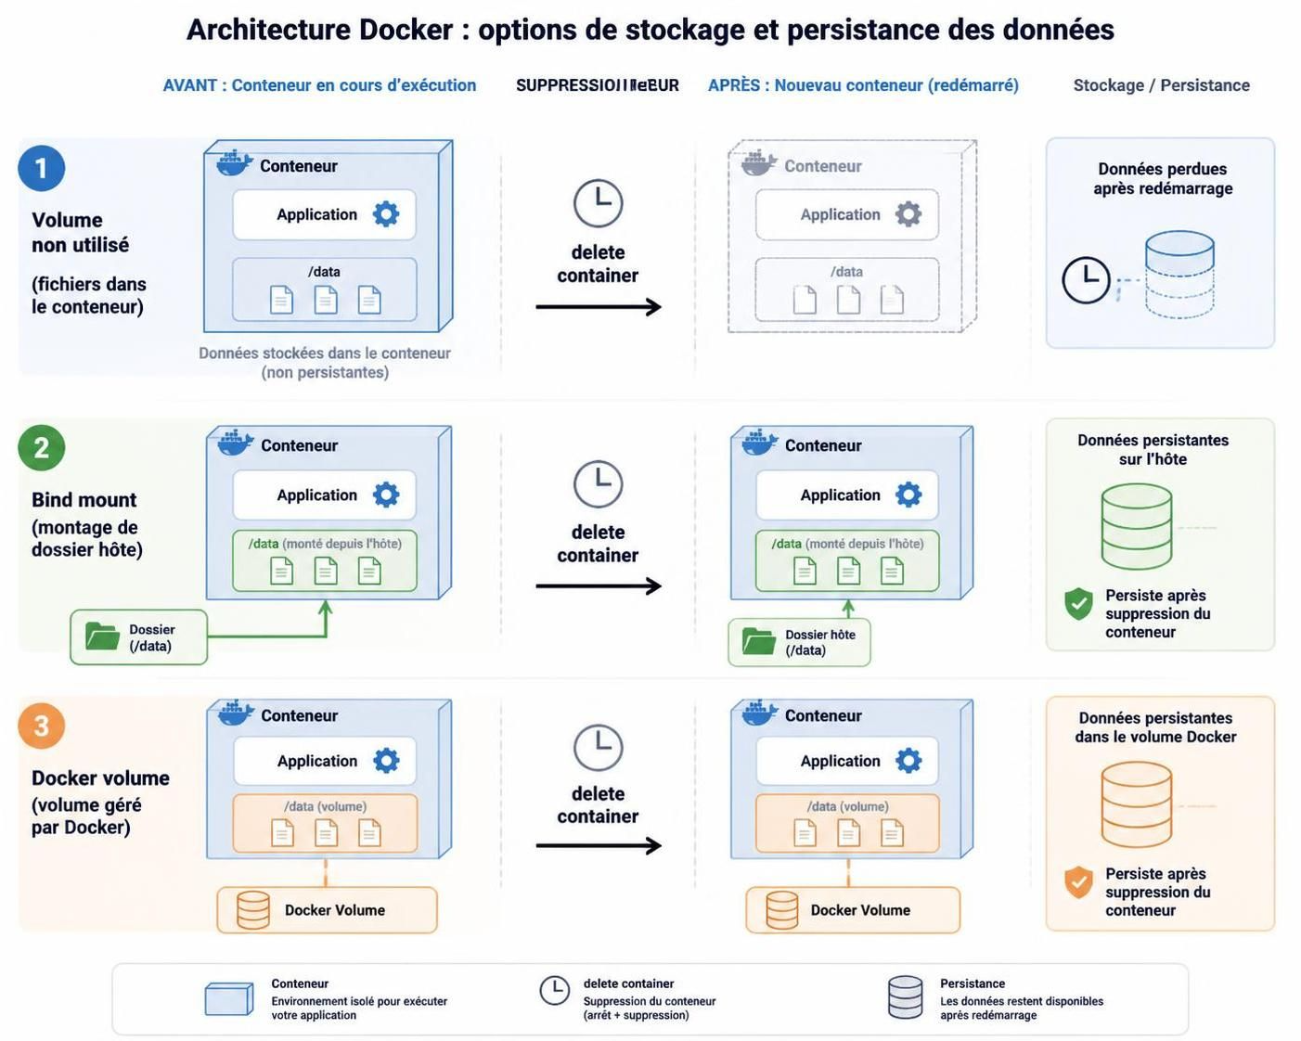

Docker – Gestion de Réseau :
- Le réseau docker utilise des drivers réseau
- Par défaut docker crée un driver Bridge
- Chaque nouveau conteneur est automatiquement connecté à ce réseau
- Les conteneurs qui utilisent ce driver, ne peuvent communiquer qu’entre eux.
- Ils ne sont pas accessibles de l’extérieur
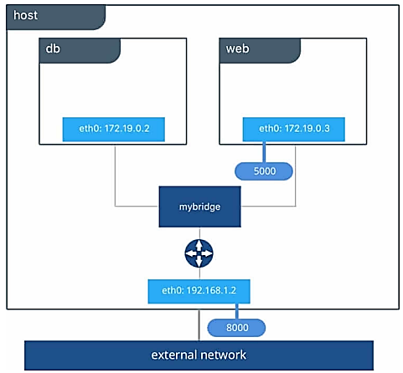

Glossaire :
Drivers :
Driver réseau :
Driver bridge :
Port :
Hyperviseur :
Scalabilité ;
CLI : Commande Ligne Interface

